**VIVE BARRANCAS CHIHUAHUA**

**2021**

**Chepe Express**

**5 días, 4 noches**

**Chihuahua- Creel- Divisadero- El Fuerte**

**Salidas temporada baja: sábado y jueves**

**Salidas temporada alta: sábado, lunes y jueves**

[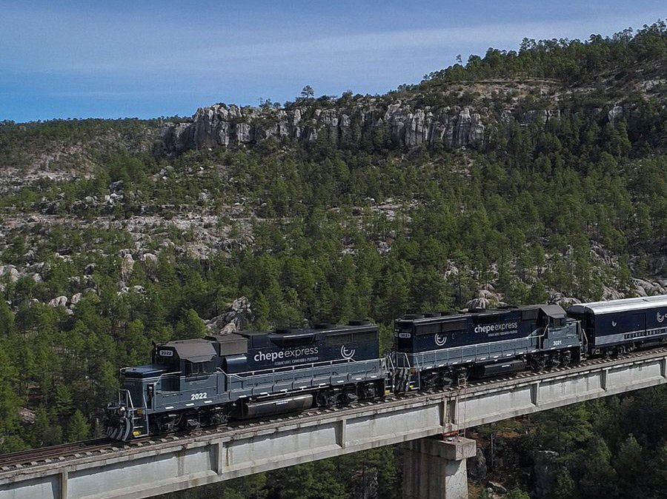](https://www.google.com.mx/url?sa=i&url=https://www.chilango.com/viajes/escapate/tren-chepe-express/&psig=AOvVaw1BZWjOPQTTnW7wfWekHQPO&ust=1581452595618000&source=images&cd=vfe&ved=0CAIQjRxqFwoTCKDHs53ox-cCFQAAAAAdAAAAABAE)

**CHIHUAHUA- CREEL – POSADA BARRANCAS- DIVISADERO- EL FUERTE**

**DIA 1 CHIHUAHUA**

[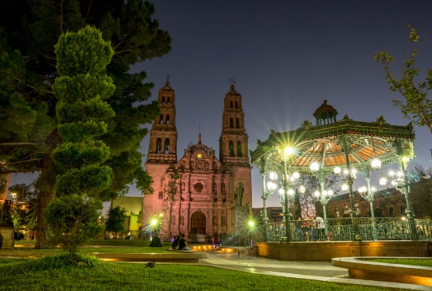](https://www.google.com.mx/url?sa=i&url=https://www.milenio.com/estilo/lugares-imperdibles-de-chihuahua&psig=AOvVaw1WBpOBaKL7f22aj41eNSIs&ust=1581452505340000&source=images&cd=vfe&ved=0CAIQjRxqFwoTCOjn4Oznx-cCFQAAAAAdAAAAABAD)

Traslado aeropuerto – hotel, día libre para dar paseo opcional por la ciudad y visitar sus atractivos turísticos como museo Pancho Villa, Quinta Gameros, Calabozo Miguel Hidalgo, centro histórico. Alojamiento.

**DIA 2 CHIHUAHUA- CREEL**

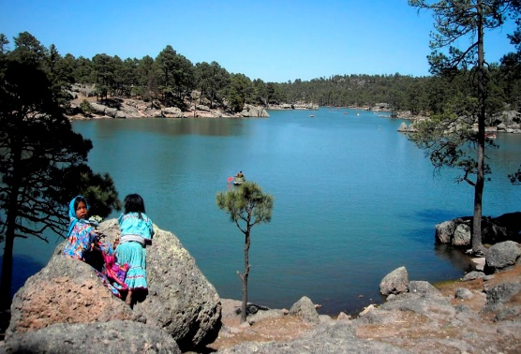

**Desayuno incluido y salida transporte terrestre auto o van.** **Tour paseo Campos Menonitas incluido y** alrededores de CREEL visitando Lago Arareko, Valle de los hongos y ranas y misión Jesuita, regreso a Creel. Check inn, Comida opcional y tarde libre para caminar por el pueblo, visitar su plazuela, museo y tiendas de artesanías. Alojamiento.

**DIA 3 CREEL- DIVISADERO**

[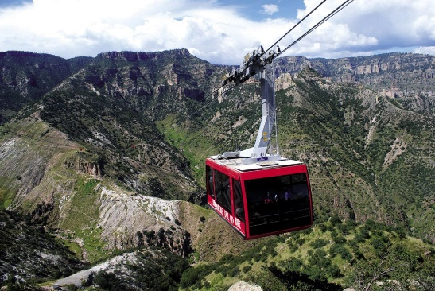](https://www.google.com.mx/url?sa=i&url=https://www.pinterest.at/pin/186055028328816880/&psig=AOvVaw2cJmGkXHGui99Vfzdjw-6v&ust=1581452994097000&source=images&cd=vfe&ved=0CAIQjRxqFwoTCPCUmNTpx-cCFQAAAAAdAAAAABAD)

**Desayuno incluido),** traslado con todo y maletas hacia Divisadero y llegada **tour MIRADORES incluido** para visitar parque de aventura, y paseo opcional por teleférico y tirolesa, se visitará piedra volada, puente colgante y se podrá degustar de manera opcional las típicas gorditas de Divisadero. Traslado a hotel, Check in hotel. caminata guiada incluida. **Cena incluida** Alojamiento.

**DIA 4 DIVISADERO – EL FUERTE**

[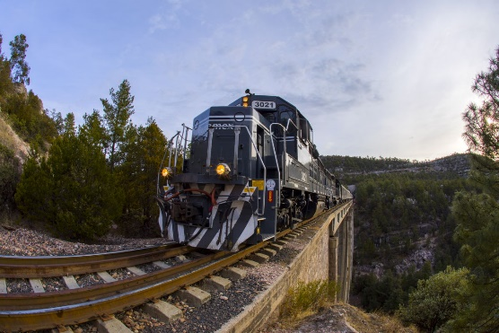](https://www.google.com.mx/url?sa=i&url=https://foodandtravel.mx/el-chepe-express-llego-a-la-ciudad-de-mexico/&psig=AOvVaw2rjTyywt-EvgxPDTV7naSz&ust=1581453105691000&source=images&cd=vfe&ved=0CAIQjRxqFwoTCKDw-Ynqx-cCFQAAAAAdAAAAABAD)

**Desayuno incluido, traslado a estación Chepe con todo y maletas para abordar tren CHEPE EXPRESS con destino a El Fuerte** y disfrutar las vistas panorámicas de la Sierra Tarahumara, llegada a El Fuerte, traslado a hotel. Tarde libre para disfrutar de la plazuela, museo y atractivos turísticos del pueblo. Alojamiento.

**DIA 5 EL FUERTE- lugar de origen**

[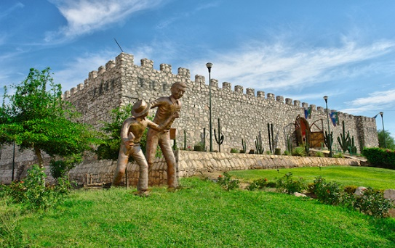](https://www.google.com.mx/url?sa=i&url=https://www.informabtl.com/lugares-visitar-fuerte-sinaloa/&psig=AOvVaw1biFqJLDXz9z59WgEujWI2&ust=1581453035905000&source=images&cd=vfe&ved=0CAIQjRxqFwoTCMC19-rpx-cCFQAAAAAdAAAAABAJ)

Desayuno opcional, mañana libre. traslado incluido a aeropuerto a la hora convenida Fin de nuestros servicios.

**VIVE BARRANCAS**

**CHIHUAHUA- CREEL – DIVISADERO – LOS MOCHIS**

**5 días, 4 noches**

|  |  |
| --- | --- |
| **Categoría** | **Turista** |
| **SUPERIOR PLUS** | **INCLUYE:**  **1 noche Hotel Quality Inn Chihuahua**  **1 noche Hotel THE LODGE AT CREEL**  **1 noche Hotel MIRADOR en Posada Barrancas**  **1 noche hotel POSADA DEL HIDALGO en El Fuerte**  **\*Tren chepe EXPRESS Divisadero – El Fuerte cat. PRIMERA CLASE**  *Traslado apto CUU-Hotel CUU  *Traslado terrestre van o auto Chihuahua- Creel (aplica a partir de dos personas)  En caso de hab. sencilla opcional pago suplemento  Traslado terrestre van o auto Creel- Divisadero  Traslado estación El Fuerte- Hotel  **\*1 desayuno en Chihuahua**  **\*1 desayuno en Creel**  **\*1 Cena Y desayuno en Posada Barrancas (no incluye bebidas)**  **\*Comida a bordo del TREN y bebida**  **\*ACCESO A TERRAZA de CRISTAL en vagón CHEPE y segundo piso DOMO**  **\*TOUR campos MENONITAS (panorámico) (no incluye entrada al museo del queso) (Solo aplica a partir de 2 personas)**  **\*TOUR CREEL visitando Lago de Arareko, Valle de los hongos y ranas, Misión Jesuita, Cueva San Sebastián**  **\*Tour Miradores visitando Parque de aventura (no incluye teleférico, tirolesa etc.)**  **\*Caminata guiada en Barrancas del Cobre y Cueva Tarahumara**  *Traslados en Sierra Tarahumara  *Traslado El Fuerte- Aeropuerto de Los Mochis |

|  |  |  |  |  |  |
| --- | --- | --- | --- | --- | --- |
| **VIVE BARRANCAS Chihuahua**  **Tarifas por persona** | | | | | |
|  | **DOBLE** | **TRIPLE** | **CUADRUPLE** | **SENCILLA** | **MENOR** |
| **Superior plus** | **16200** | **13600** | **12800** | **21400** | **9600** |

**¡VIVE LAS MARAVILLAS DE BARRANCAS**

**DEL COBRE**

**NOTAS IMPORTANTES:**

**\*Suplemento opcional en ocupación SENCILLA por traslado terrestre en auto o van (cat. Superior) CUU-CREEL- $2800 Pesos p/persona**

**\*De 3 a 11 años paga tarifa de MENOR**

**\*Mayor de 12 años paga como ADULTO**

|  |
| --- |
| LOS PAQUETES NO INCLUYEN: Tours opcionales, alimentos no especificados, o traslados opcionales. Lo no especificado. Seguro de Hospedaje, Vuelos, ENTRADAS A LUGARES EJIDALES e HISTÓRICOS.  **NO INCLUYE: Propinas a maleteros, meseros, guías y operadores. Propinas voluntarias a su consideración.** |

**¡RESERVA YA!**

**Nota: Para garantizar reservación se necesita proporcionar anticipo del 30% del total del Paquete Elegido y en temporada alta se liquida con 25 días de anticipación.**

**POLÍTICAS DE CANCELACIÓN PARA TOURS: Los tours se pueden cambiar de fecha en caso de algún imprevisto solo aplica algunas restricciones, verificarlo con su agente. En el caso de cancelaciones tienen un cargo del 10%. Entre 29 y 14 días se cobrarán 20% de cargo por persona. Entre 13 y 5 días se cobrarán cargos del 50%. Dentro de las 96 horas antes de la salida los cargos serán la totalidad del importe del viaje. Los boletos de tren no son rembolsables en ningún caso.**

**Tarifa sujeta a cambios. VIGENCIA al 1 de Diciembre de 2021.**

**Aplica suplemento adicional en temporada alta, puentes, semana santa, verano, temporada navidad y año nuevo.**

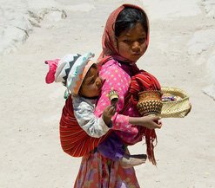

**¡VIVE LAS BARRANCAS DEL COBRE!**